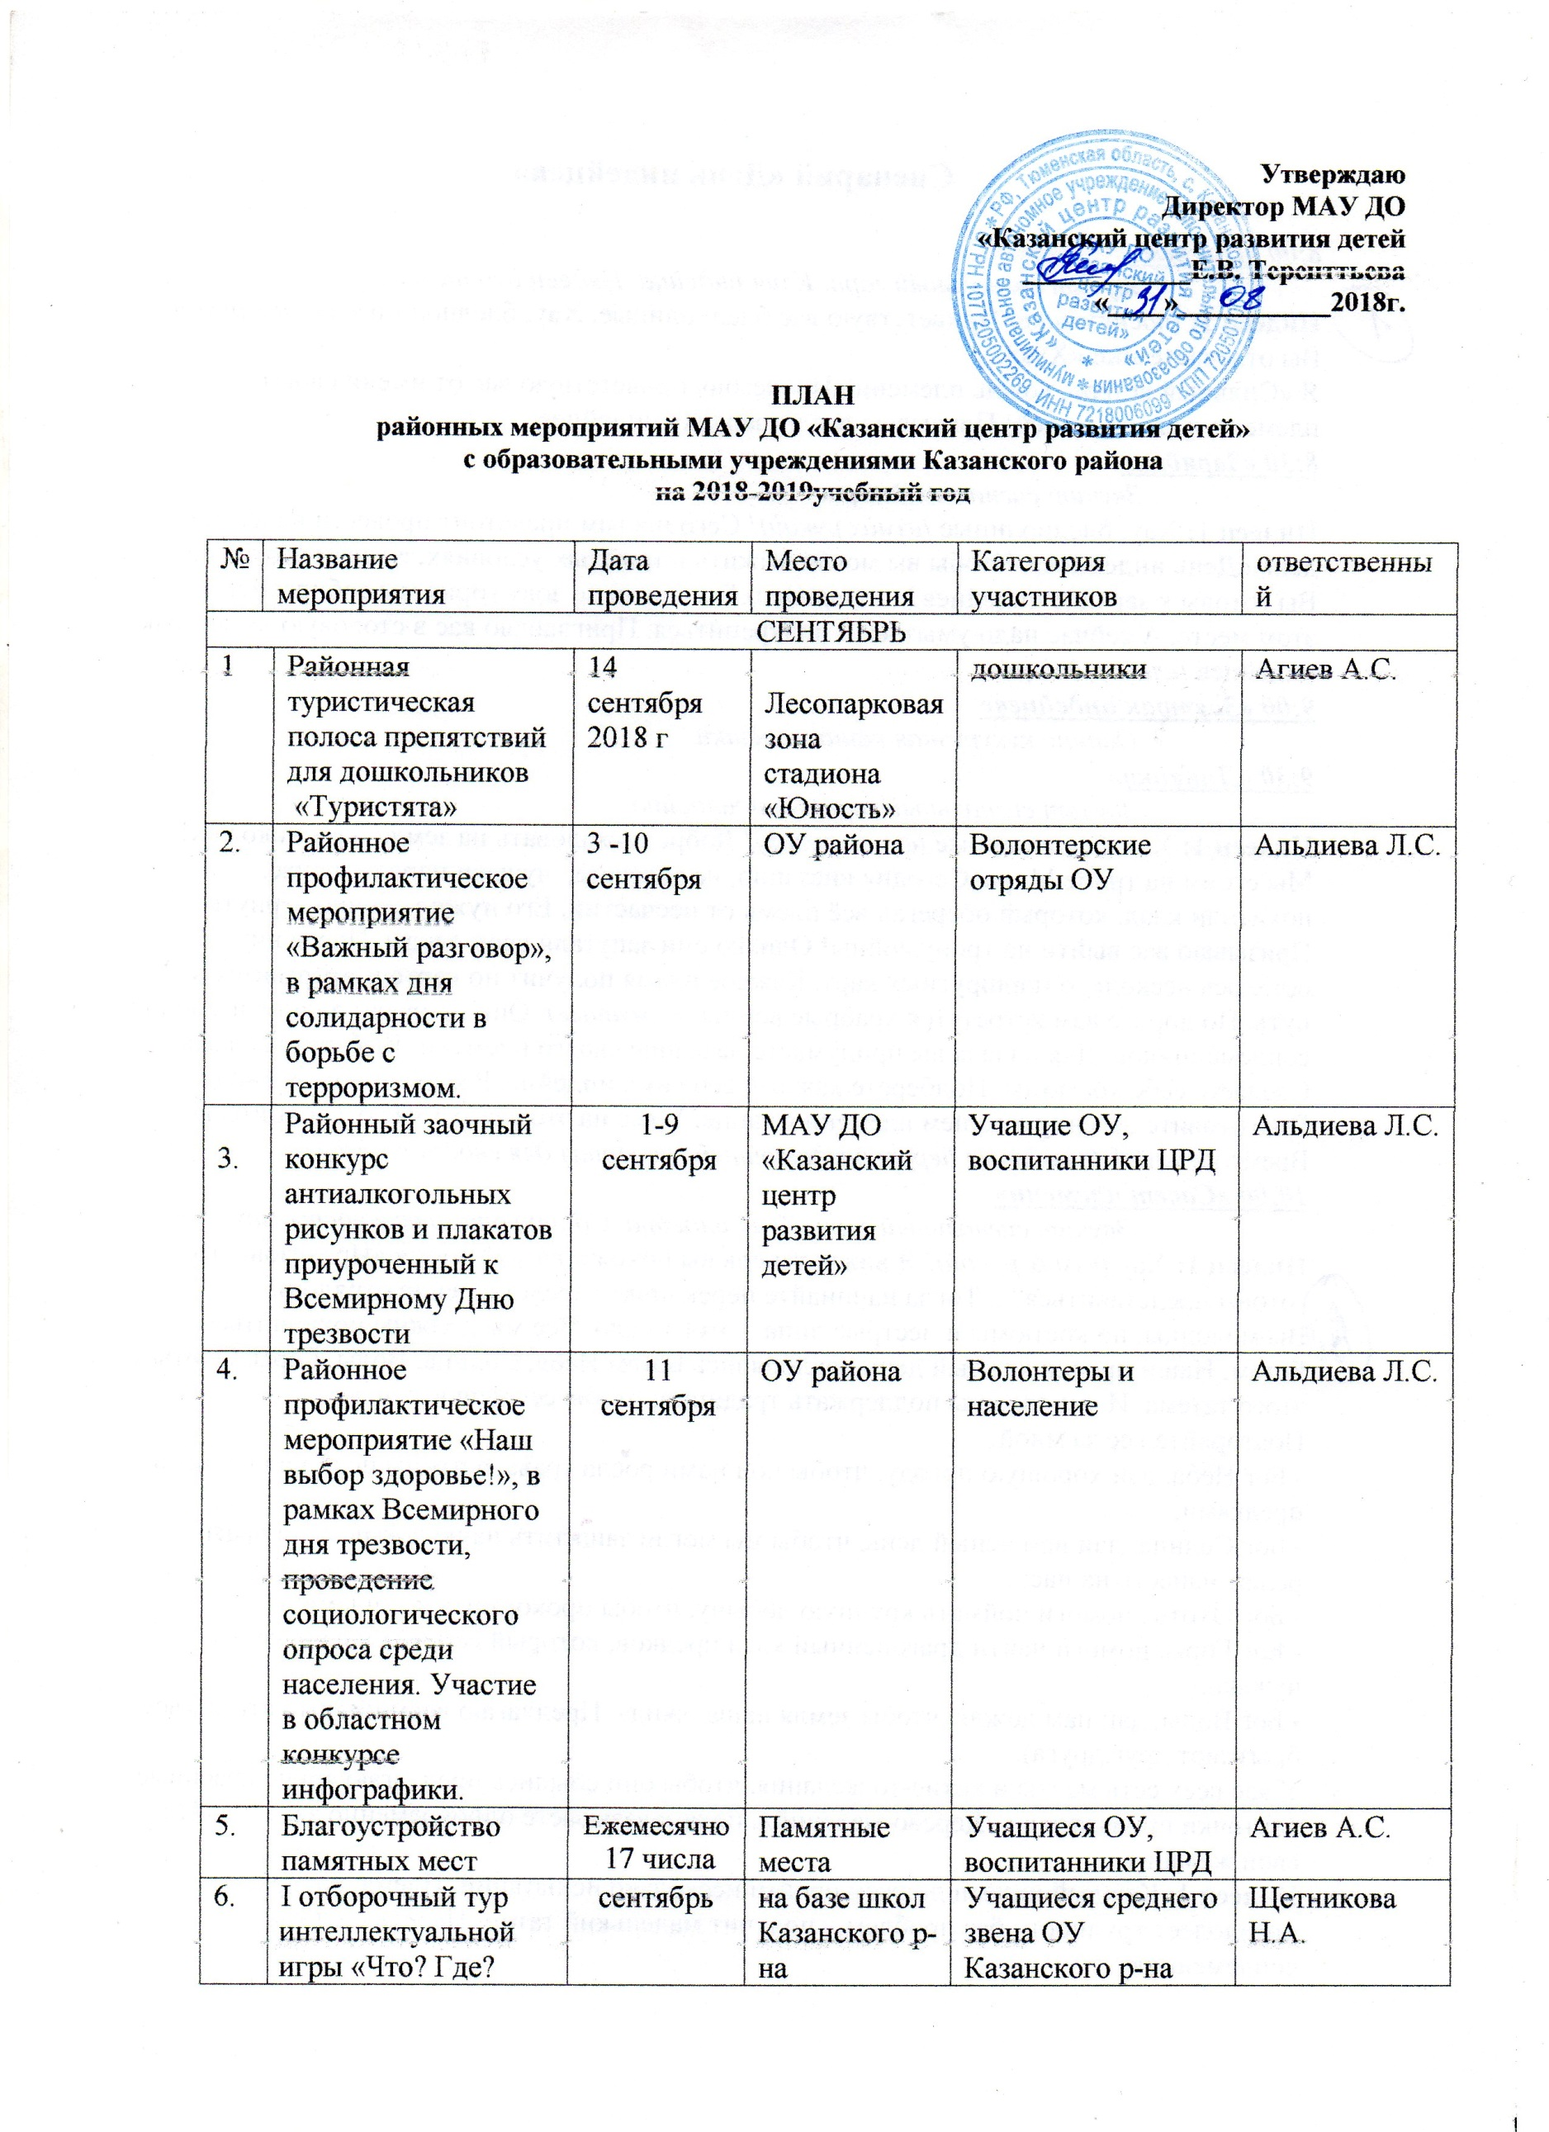

7. |  | Конкурсно – игровая программа «Все профессии важны) | Сентябрь | КЦРД | Учащиеся ОУ  (по заявкам школ) | Щетникова Н.А.
8. |  | Районная туристическая игра «Веселый рюкзачок» | 14 октября  2018г | стадион | Начальные классы | Агиев А.С.
ОКТЯБРЬ
1 | Районный туристический слет на кубок Главы района |  | 12 октября 2018 | Лыжная база д.Боровлянка | объединения по направлению туризм КЦРД и ОУ района | Агиев А.С.
2 | Районный слет специализированных групп добровольной подготовки граждан к военной службе.  Всероссийский молодёжный квест  «Битва за Севастополь» |  | октябрь 2018г. | КЦРД | обучающиеся  специализированных групп добровольной подготовки граждан к военной службе | Агиев А.С.
3 | Районная учеба команд клуба КВН |  | Октябрь  2018г | КЦРД | команды КВН | Бабинов С.Г.
4 | Районная экологическая игра «Сохраним нашу Землю голубой и зеленой» посвященная году экологии |  | 26октября  2018г | КЦРД | Объединения по экологическому направлению КЦРД и ОУ района | Щетникова Н.А.
5 | Зарочный конкурс |  | 28 октября  2018г | КЦРД | 6-17 лет | Альдиева Л.С.
6 | Экскурсии на предприятия района |  | Октябрь | Предприятия Казанского района | Учащиеся ОУ  (по заявкам школ) | Щетникова Н.А.
7 | Профориентационное мероприятие «Дороги, которые мы выбираем» |  | Октябрь | ОУ района | Учащиеся ОУ | Щетникова Н.А.
НОЯБРЬ
1 | Районная школа лидера-волонтера  (по зонам) |  | Ноябрь  2018г | ОУ района | Волонтеры лидеры ДО | Лахтина А.В..
 | Районный заочный конкурс социальных проектов «Добрые дела району» на Грант Главы района |  | ноябрь  2018г | КЦРД | Молодежь района | Телятыцкая О.Ю.
2 | Районная выставка декоративно-прикладного творчества «Новогодняя ёлочка» |  | С 1 ноября  2018 | КЦРД | 6-10 лет | Усольцева А.А.
3 | Районное профилактическое мероприятие «Время развеять дым!», приуроченное к международному Дню отказа от курения» в рамках областного профилактического марафона «Тюменская область – территория здорового образа жизни!» |  | 17 ноября | Сельские поселения | Волонтеры и население | Телятыцкая О.Ю.  Лахтина А.В.
4 | Районный заочный конкурс презентаций «Творим добро» |  | 16 ноября 2018г | КЦРД | Добровольческие формирования  ( тимуровские отряды) | Агиев А.С.
5 | Районный фестиваль игр КВН |  | Ноябрь  (каникулы) 2018г. | ОУ района | 12-18 лет | Бабинов С.Г.
6 | Экскурсии на предприятия района |  | Ноябрь | Предприятия Казанского района | Учащиеся ОУ  (по заявкам школ) | Щетникова Н.А.
7 | Профориентационное мероприятие «Лабиринт профессий» |  | ноябрь | ОУ района | Учащиеся ОУ | Щетникова Н.А.
ДЕКАБРЬ
1 | Районная профилактическая акция «Скажи жизни «Да!», приуроченная ко Всемирному Дню борьбы со СПИДом в рамках областного профилактического марафона «Тюменская область – территория здорового образа жизни!» |  | 1 декабря 2018г | Сельские поселения | Волонтеры, жители поселений | Альдиева Л.С.
2 | Всероссийская акция День неизвестного солдата» |  | 3 декабря | ОУ района | С 6-17 лет | Агиев А.С.
3 | День Добровольца «Подари тепло» |  | 5 декабря | КЦРД | Участники добровольческих формирований района | Агиев А.С.  Альдиева Л.С.
4 | Награждение добровольцев  Казанского района в рамках международного Дня добровольца |  | 5 декабря | КЦРД | Руководители добровольческих формирований района, наставники | Агиев А.С.  Альдиева Л.С.
5 | Всероссийская акция «День героев отечества» |  | 9 декабря | ОУ района | С 8-17 лет | Агиев А.С.
6 | Финальная игра команд КВН |  | 21декабря  2018 | РДК | 12-18 лет | Бабинов С.Г.
7 | Районная выставка коллективных проектов «Новогодний сюрприз» |  | 12 декабря 2018г | КЦРД | С 6-17 лет  (1-2 работы от школы) | Альдиева Л.С.
9 | Семинар для руководителей специализированных групп добровольной подготовки граждан к военной службе |  | 14 декабря 2018г | КЦРД | Руководители специализированных групп добровольной подготовки граждан к военной службе | Агиев А.С.
ЯНВАРЬ
1 | Районный выездной фестиваль «Ярмарка профессий» |  | Январь  (каникулы)  2019г | ОУ района | подростки | Агиев А.С.
2 | Районная спартакиада  СГ ДПВС |  | январь | стадион | обучающиеся  специализированных групп добровольной подготовки  граждан к военной службе | Агиев А.С.
3 | Заочный тур.  Интеллектуальный клуб «Что? Где? Когда?» |  | январь | КЦРД | Учащиеся среднего звена ОУ Казанского района | Щетникова Н.А.
4 | Районная выставка технического моделирования  «Мой край родной» |  | январь | КЦРД | Объединения технического творчества КЦРД и УО | Коротченко И.В.
ФЕВРАЛЬ
1 | Районный конкурс агитбригад  «Я выбираю жизнь!» |  | февраля 2019г | КЦРД | волонтеры | Альдиева Л.С.
2 | Районное профилактическое мероприятие «Безопасный интернет!», в рамках международного Дня безопасного интернета. Информационные мероприятия, областная интернет-игра «Молодёжный квест!» |  | Второй вторник февраля | Сельские поселения | Волонтерские отряды | Альдиева Л.С.
3 | Военно-патриотическая игра «Зарница» |  | 17 февраля 2019г | стадион | 13-17 лет | Агиев А.С.
4 | Районный конкурс лидеров и руководителей детских молодёжных общественных объединений «Лидер XXI века» |  | март | КЦРД | 10-30 лет | Альдиева Л.С.
5 | Профориентационное мероприятие «Я и мир профессий» |  | Февраль | КЦРД  (ОУ района) | Учащиеся ОУ  (по заявкам школ) | Щетникова Н.А.
МАРТ
1 | Районная выставка декоративно-прикладного творчества «В этот день, весной согретый, все цветы, улыбки Вам!» |  | 4 марта 2019г | КЦРД | 6-17 лет | Мазина А.М.
2 | Районный конкурс агитбригад «В ответе за планету» |  | Март 2019г | КЦРД | Экологические направления ОУ,  экологические  объединения КЦРД | Щетникова Н.А.
3 | Районный конкурс волонтер года «Я -волонтер!» |  | 18 марта  2019г | КЦРД | Волонтеры ОУ | Альдиева Л.С.
4 | Районный конкурс «Я талантлив» |  | 29 Марта  2019г | КЦРД | Талантливые дети и подростки | Альдиева Л.С.
5 | Районный заочный конкурс «Нам дороги эти позабыть нельзя» |  | Март | КЦРД | подростки | Агиев А.С.
6 | Проведение тестирования школьников «Твой выбор» |  | Март | ОУ района | Учащиеся ОУ | Щетникова Н.А.
7 | Ярмарка учебных мест |  | Март | Районный ДК | Учащиеся ОУ | Щетникова Н.А.
АПРЕЛЬ
1 | Районная профилактическая Акция «Областная зарядка» |  | 7 апреля 2019г | Сельские поселения | Волонтерские отряды и группы подростков УО | Альдиева Л.С.
2 | Районный конкурс почётных караулов |  | 12 апреля 2019г | Центральный парк | Почетные караулы ОУ | Агиев А.С.
3 | Областная акция «Георгиевская ленточка» |  | С 22 апреля по 9 мая 2019г | Сельские поселения | 12-18 лет | Агиев А.С.
4 | Районный конкурс юных велосипедистов «Безопасное колесо» |  | 30 апреля 2019г | Центральный парк | 10-12 лет | Агиев А.С.
5 | Интеллектуальный клуб «Что? Где? Когда?» |  | 19 апреля | КЦРД | Учащиеся среднего звена ОУ Казанского района | Щетникова Н.А.
6 | Районный конкурс профессионального мастерства педагогов дополнительного образования «Сердце отдаю детям» |  | 26 апреля | КЦРД | Педагоги дополнительного образования | Бабинов С.Г.
7 | Районная выставка технического творчества (робототехника) |  | 10 Апреля 2019г | КЦРД | Объединения технического творчества КЦРД и УО | Коротченко И.В.
8 | Беседа с учащимися «Ошибки при выборе профессии» |  | Апрель | ОУ района | Учащиеся ОУ  (по заявкам школ) | Щетникова Н.А.
МАЙ
1 | Велопробег «Мы помним!» |  | май | с. Казанское | 8-35 лет | Агиев А.С.
2 | Районная выставка декоративно-прикладного творчества «Марья – искусница» |  | 6 мая 2019г | КЦРД | 12-17 лет | Исаева О.В.
3 | Районное профилактическое мероприятие, приуроченного к Международному Дню детского телефона доверия |  | 17 мая  2019г | Сельские поселения | Волонтеры жители поселений | Альдиева Л.С.
4 | Районное профилактическое мероприятие, приуроченное к Всемирному Дню памяти жертв СПИДа |  | 21 мая  2019г | Сельские поселения | Волонтеры жители поселений | Альдиева Л.С.
5 | Районные профилактические мероприятия «Здоровое поколение» приуроченные к международному дню борьбы с пьянством и Международному дню без табака |  | 17-31 мая | Сельские поселения | Волонтеры, жители поселений | Альдиева Л.С.
ИЮНЬ, ИЮЛЬ, АВГУСТ
1 | Акция «День России» |  | 12 июня  2019г | Центральный парк | Жители с.Казанское | Агиев А.С.
2 | Акция «Свеча памяти» |  | 22 июня  2019г | У памятника Солдату и матросу | Жители с.Казанское | Агиев А.С.
3 | Районное профилактическое мероприятие «Молодёжь против наркотиков», приуроченное международному Дню борьбы с наркоманией и незаконным оборотом наркотиков |  | 26 июня 2019г | Центральный парк | Волонтерские отряды и др. | Альдиева Л.С.
4 | Районный конкурс юных велосипедистов |  | Июнь и июль | Центральный парк | Команды лагерей дневного пребывания ОУ | Агиев А.С.
5 | Районные соревнования «Школа выживания» |  | июль | ПЧ | Команды лагерей дневного пребывания | Агиев А.С.
6 | Акция посвящённая «Дню государственного флага РФ» |  | 22 августа | Центральный парк | Жители с.Казанское | Агиев А.С.

